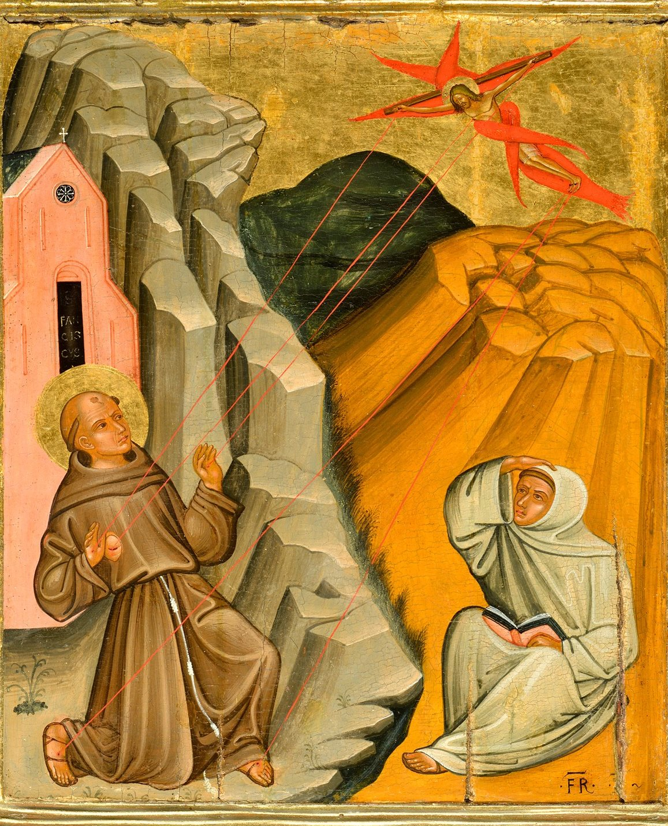
Farnost u kostela sv. Anežky České, Spořilov

Neděle 14. září 2025

oSvátek Povýšení sv. křížeo

- Mše svaté pravidelné: v neděli v 8.30 a 10.30, ve středu, čtvrtek a pátek v 18.00. Zpovídání dle domluvy.

Liturgický kalendář: v pondělí je památka Panny Marie Bolestné, v úterý památka sv. Ludmily, ve středu svátek Vtisknutí jizev sv. Otci Františkovi, ve čtvrtek památka sv. Josefa Kupertinského, v sobotu památka sv. Ondřeje Kim Tae-gŏna, Pavla a druhů, korejských mučedníků, příští neděle je 25. v mezidobí.
- V úterý ve 14.00 se dole v učebně sejde společenství seniorů.
- Ve středu začíná vyučování náboženství. Děti od druhé třídy výše mají hodinu od 15.30 do 16.15 hodin. Děti, které už chodí ke svátostem, od 16.15 do 17.00. Vchod do učebny je z boku kostela. Přihlašování i všechny informace na první hodině. Kontakt klarakudrnova@seznam.cz, tel. 777 699 486.
- Ve středu v 19.00 se koná setkání pastorační rady.
- V sobotu se koná naše farní pouť do kláštera v Doksanech a do Litoměřic. Odjezd v 8.30 od restaurace Euréka. Přihlašování: do tabulky vzadu v kostele nebo osobně Kateřině Stantić. Cena: 400 korun za osobu.
- V sobotu se také koná pouť do Hrádku u Vlašimi.
- Příští neděli bude v 10.30 dětská mše sv. s doprovodem scholy. V sobotu bude zkouška od 17.00 děti, v 17.30 celá schola, generálka v neděli od 9.00. Kontakt: schola.sv.Anezky@seznam.cz

